DOCUMENTO DE FORMALIZAÇÃO DE DEMANDA - DFD

Monte Carmelo, 17 de abril de 2026.

Órgão: DEPARTAMENTO MUNICIPAL DE ÁGUA E ESGOTO DE MONTE CARMELO/MG.
Setor Requisitante (Unidade/Setor/Departamento): SETOR DE OBRAS E PLANEJAMENTO
Responsável pela Demanda: LETÍCIA PENA GOULART
E-mail: planejamento@dmae.montecarmelo.mg.gov.br
Telefone: (34) 3842-2595

Objeto: AQUISIÇÃO DE GELADEIRA FROST FREE DUPLEX 394 LITROS INVERTER, NA COR BRANCA, DESTINADA AO REFEITÓRIO DA ETA MUMBUCA.
Justificativa e Necessidade da Contratação: A presente contratação se justifica pela necessidade de substituição da geladeira atualmente utilizada no refeitório da ETA Mumbuca, tendo em vista que o equipamento existente já não atende adequadamente à demanda do setor e apresenta defeitos decorrentes do tempo de uso.
A aquisição de um novo equipamento é necessária para garantir o adequado armazenamento e conservação de alimentos e bebidas utilizados pelos servidores, proporcionando melhores condições de uso, higiene, organização e funcionamento do refeitório.
Descrição e Quantidades:

Item | Descrição | Und | Quantidade
01 | GELADEIRA FROST FREE DUPLEX 394 LITROS INVERTER COR BRANCA | UN | 01

Detalhamento das Quantidades e das Características Técnicas:
• 01 (uma) geladeira Frost Free Duplex 394 litros Inverter: refrigerador novo, na cor branca, com capacidade aproximada de 394 litros, sistema Frost Free, tecnologia Inverter, freezer e refrigerador em compartimentos separados, prateleiras internas resistentes, iluminação interna, classificação energética compatível com padrões de eficiência, alimentação elétrica compatível com a rede local e destinado ao armazenamento adequado de alimentos e bebidas no refeitório da ETA Mumbuca.

Estimativa de Valor: R$ 3000,00

Indicação do Gestor/Fiscal do Contrato: ANA CAROLLYNE DIAS FERREIRA, MATRICULA: 372
LETÍCIA PENA GOULART, MATRÍCULA 405
Prazo de Entrega/Execução: 05 DIAS ÚTEIS
Local de Entrega/Execução: REFEITÓRIO ETA MUMBUCA

Prazo para Pagamento: 30 DIAS, APÓS O RECEBIMENTO DA NOTA FISCAL ELETRÔNICA.

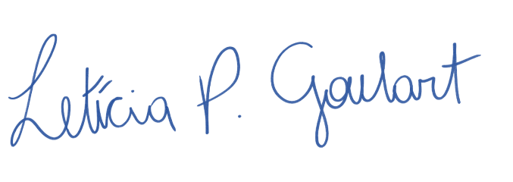

________________________________________________________
LETÍCIA PENA GOULART
RESPONSÁVEL PELA ELABORAÇÃO DO DFD
DIRETORA DE OBRAS E PLANEJAMENTO

